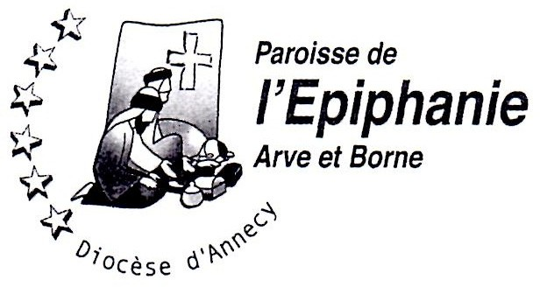
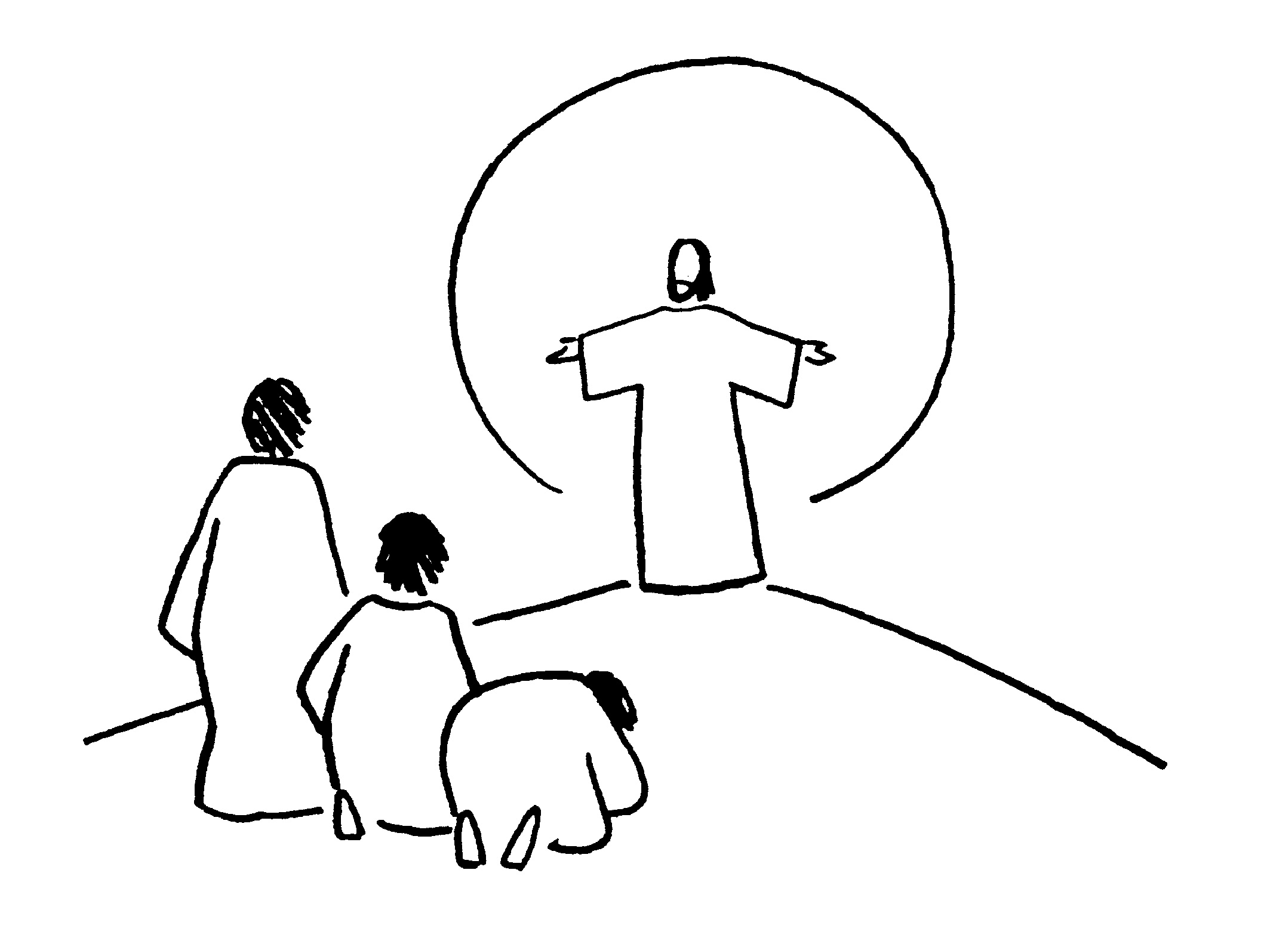
SEMAINE DU SAMEDI 24 FEVRIER
AU DIMANCHE 3 MARS 2024

Jésus fut transfiguré devant eux. Ses vêtements devinrent resplendissants, d’une blancheur telle que personne sur terre ne peut l’obtenir » ….Marc 9,2-3

Notre vision pastorale :
« PARTAGER, SE RENCONTRER POUR
S’OUVRIR AU MONDE AVEC JESUS-CHRIST

Nous prierons en communion avec les familles des défunts : Nicole DECKER ; Tanguy TARLIER (Bonneville) ; Marie-Louise BOUCLIER (Saint Pierre) ; Cécile CASTILLON (Pontchy) qui nous ont quittés cette semaine

2eme dimanche de carême - Offrande pour la paroisse – Action CCFD - Terre Solidaire : s’ouvrir à la vie, pour construire la Paix – Quête à la sortie de la messe au profit du Rwanda
Samedi 24 février à 18h : Messe à Petit Bornand – Nous prierons en communion avec les familles des défunts : Josiane FORESTIER ; Pierre PICOLLET-PELLET ; Fernande CHEVALLIER ; Yvette PERILLAT
Dimanche 25 février à 10h : Messe à Bonneville - Nous prierons en communion avec les familles des défunts : Nicole BECKER ; Tanguy TARLIER ; Marie-Louise BOUCLIER ; Cécile CASTILLON Jean, Céline METRAL et parents défunts ; Simone et Victor PARENTHOUX ; Clémence, Xavier et Jean ROSELLI ; Ferruccio DONA ; Roland FAURE ; Thérèse RULLOND ; Michelina BARBA ; Roswitha CREMER ; Marie-Thérèse FAVRAT ; Françoise JADOT ; Marc GENTIL ; Gérard GAUD

Vendredi 1 mars à 9h : Messe à l’église Ste Catherine de Bonneville
à 16h : Messe à la maison de retraite de Bonneville

3eme dimanche de carême - Offrande pour la paroisse - Action CCFD - Terre Solidaire : Devenir membre d’un même corps fraternel
Samedi 2 mars à 18h : Messe à Marignier –Nous prierons en communion avec les familles des défunts :
Lucette MEYNET, Emidio FERREIRA, Juliette MOLLIEX, Marie Reine PORTIER, Nathalie CONTAT, Solange TEYPAZ, Jean Pierre SCRIVANO, Pierrina PETERLINI, Louise BETEND ; Marcelle CHENEVARD, Danièle MICOUD
Dimanche 3 mars à 10h : Messe à Bonneville - 1er scrutin pour Bessy et Solène - Nous prierons en communion avec les familles des défunts : Philomène et François CONVERSET ; Marie-Thérèse FAVRAT ; Yvette et Roland SOCQUET-CLERC ; Pierre SAHUC ; Fabrice PHIPPAZ ; Aimée et Jean CHAUDOT ; Jean-Pierre COUTANT ; Henriette et Klebert CHAUDOT et famille ; Jean BATTISTUZZI ; Madeleine et Robert GELLI ; Maurice DORSAZ-DONZE

INFORMATIONS –REUNIONS

CHEMIN DU CARÊME 2024 : en marche avec le CCFD -TERRE SOLIDAIRE

Les crises alimentaires se multiplient, décuplons la force de nos actions

NOUVEAU : Accueil le samedi matin à partir de février tous les 1 et 3 ème samedi de chaque mois de 8h30 à 10h30

MARDI 05 et 12 mars : répétition Groupe Chant de 19h45 à 21h30 salle Andey à Bonneville

Célébration du Pardon : vendredi 15 mars à 20h église Ste Catherine à Bonneville

PELERINAGE : GRÈCE sur les pas de Saint Paul du 23 au 30 mai 2024 date limite d’inscription le 23 mars

ITALIE sur les pas de Saint François d’Assise du 16 au 22 juin 2024 date limite d’inscription le 16 avril

Inscription au service diocésain des pèlerinages : 04 50 52 37 13
